**Розділ ІІІ: Основи військово-медичної підготовки.**

**Урок 27:**

**Поняття про переломи кісток та вивихи суглобів, їх класифікація**

Поняття про переломи, їх класифікація. Переломом називають ушкодження кістки з повним або частковим порушенням її цілісності. Переломи виникають унаслідок різких рухів, ударів, падіння з висоти та інших причин. Основні ознаки переломів — вимушене неприродне положення потерпілого, припухлість та патологічна (неприродна) рухомість у місцях перелому, сильний біль, який посилюється при осьовому навантаженні, набряк, порушення функції кінцівки, деформація та вкорочення кінцівки, крововиливи. Унаслідок тяжких переломів може виникнути травматичний шок1.

Є кілька класифікацій переломів залежно від:

♦ пошкодження зовнішніх покривів тіла: відкритий та закритий перелом;

♦ форми кісткових уламків: поперечні, косі, гвинтоподібні, осколчасті, роздроблені',

♦ порушення цілісності кістки: повні та неповні;

♦ зміщення: зі зміщенням і без зміщення;

♦ кількості переломів: одиночні та множинні.

При закритих переломах цілісність шкірного покриву не порушується, а при відкритих у місцях перелому утворюється рана. Ускладнюють стан пораненого з переломами кровотечі, опіки та ураження іонізуючим випромінюванням.

У бойових умовах як результат кульових або осколкових поранень виникають вогнестрільні переломи, що супроводжуються порушенням цілісності м’яких тканин і шкірних покривів.

Основні ознаки вогнестрільних переломів: кровотеча, сильний біль у місці перелому, зміна форми і положення кінцівки, поява рухомості в незвичному місці, набрякання тканин, а також порушення функції пошкодженої кінцівки. При рухах та обмацуванні місця перелому відзначається хруст уламків кістки. Вони можуть пошкодити кровоносні судини, нервові стовбури, м’язи та внутрішні органи, що спричинить відповідні ускладнення. Для їх запобігання треба створити нерухомість (іммобілізацію) у двох суглобах — вище і нижче місця перелому. Для цього застосовують стандартні транспортні шини або шини з підручних матеріалів (іл. 27.1).

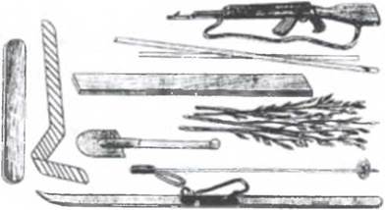

1л. 27.1. Табельні шини та підручні засоби для іммобілізації кінцівок на полі бою

1 Травматичний шок - це складний і багатозначний патологічний процес, що розвивається в результаті тяжкої механічної травми і характеризується порушенням діяльності органів, систем (нервової, кровообігу, дихання, обміну речовин) та ендокринних залоз. При цьому виникає загальна реакція організму на травму, особливості патофізіологічних і клінічних проявів якої залежать від характеру, локалізації, ступеня тяжкості пошкодження і супроводжуючих його ускладнень (величина крововтрати, порушення діяльності органів, інтоксикація тощо). Значна кровотеча здебільшого є головною причиною шоку.

Перед проведенням тимчасової іммобілізації пошкоджених ділянок тіла обов’язково вводяться знеболювальні засоби, найчастіше використовується шприц-тюбик з промедолом (наявний в АІ). При відкритому переломі спочатку треба припинити кровотечу, а потім на рану накласти асептичну пов’язку.

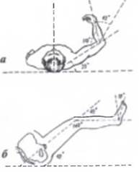

Іл. 27.2. Фізіологічне положення кінцівок: а — верхньої кінцівки: б — нижньої кінцівки

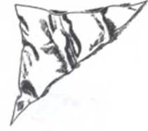

Іл. 27.3. Медична косинка

Санітар перед накладанням шини при переломах кінцівки (плеча, передпліччя, стегна, гомілки) має змоделювати її на собі або на неушкодженій кінцівці травмованого. Після цього створюється найзручніше (фізіологічне) положення травмованої кінцівки (іл. 27.2) і фіксується не менше двох суглобів, які прилягають до місця перелому. Доцільно накладати шину поверх одягу та взуття, а в місцях кісткових виступів під неї треба підкласти м’який матеріал. Не можна накладати шину в тих місцях, де уламки кістки виступають назовні. Шина закріплюється пасами, смугами тканини, бинтами, косинками медичними (іл. 27.3) тощо, але їх не можна занадто туго зав’язувати, тому що внаслідок стискання кровоносних судин порушиться кровопостачання в іммобілізованій кінцівці.

Холодної пори року треба утеплити пораненого будь-яким підручним матеріалом і напоїти гарячим чаєм або кавою.

Фіксацію переломів кісток кисті та передпліччя здійснюють за допомогою стандартної шини або шини з підручних матеріалів, яку накладають на передпліччя від пальців кисті до ліктя.

Рука при цьому має бути зігнута в ліктьовому суглобі під прямим кутом, а долоня — напівзігнута, для цього в долоню вкладають валик із м’якого матеріалу. Закріплюють шину на косинці, бинті чи паску (іл. 27.4, 27.5 а, б).

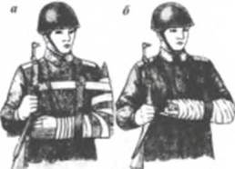

Іл 27.4 Іммобілізація підручними засобами: а — при переломах передпліччя; б — при переломах кісток кисті

Якщо шинування здійснити не можна, кінцівку, зігнуту в лікті, слід прибинтувати до тулуба або закріпити за допомогою поли куртки, кітеля, сорочки (іл. 27.6).

При переломі плечової кістки, а також ключиці та лопатки, доцільніше користуватись табельними драбинчастими шинами, які попередньо обгортають ватою чи іншим м’яким матеріалом та закріплюють бинтуванням. Шина має сягати від середини долоні пошкодженої кінцівки через спину по надлопатковій ділянці з пошкодженого боку до здорового плеча. Руку згинають у ліктьовому суглобі під прямим кутом, пальці — напівзігнуті. Щоб не було зміщення верхнього кінця шини, його зв’язують двома бинтами (ременями) з нижнім кінцем так, щоб вони проходили попереду й позаду плечового суглоба здорового боку (іл. 27.7).

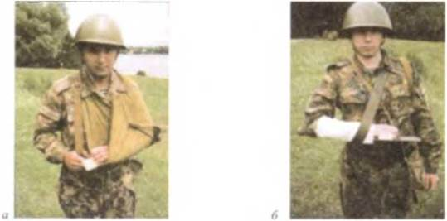

Іл. 27.5. Іммобілізація верхньої кінцівки при переломах кісток передпліччя за допомогою: а — дошки та косинки медичної; б — малої піхотної лопатки

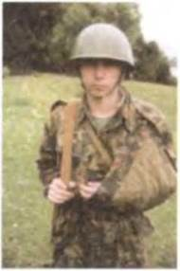

Іл. 27.6. Іммобілізація верхньої кінцівки при переломах кісток передпліччя за допомогою поли куртки

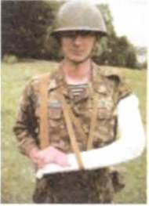

Іл. 27.7. Іммобілізація верхньої кінцівки при переломах кісток передпліччя за допомогою дротяно-драбинчастої шини Крамера

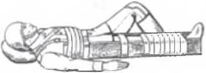

Іл. 27.8. Іммобілізація стегна за допомогою дощок

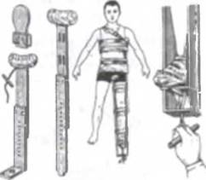

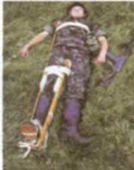

Іл. 27.9. Шина Дітеріхса: а — методика застосування: б — іммобілізація стегна (навчальна ситуація)

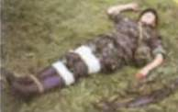

Іл. 27.10. Фіксація пошкодженої нижньої кінцівки до здорової

При переломах стегнової кістки необхідно створити нерухомість у тазостегновому, колінному й гомілково-ступневому суглобах. Для іммобілізації можна використовувати підручні засоби — дошки, лижі, палки тощо. Ці предмети мають бути добре підігнані й прибинтовані так, щоб створити надійну нерухомість кінцівки (іл. 27.8).

Табельним засобом для надання допомоги при переломах стегнової кістки є шина Дітеріхса. На зовнішню поверхню кінцівки шина накладається від пахвинної впадини, на внутрішню — від промежини; кінці обох шин мають виступати за поверхню підошви на 5-7 см (іл. 27.9).

У тих випадках, коли відсутні всі допоміжні засоби для іммобілізації нижньої кінцівки, її необхідно прибинтувати до здорової в кількох місцях (іл. 27.10).

При переломах гомілки іммобілізують колінний і гомілково-ступневий суглоби, а при переломах ступні — тільки гомілково- ступневий. Для їх іммобілізації також можна використовувати підручні засоби.

У поранених з переломами хребта частим ускладненням є параліч кінцівок. Запобігти йому може швидко і дуже ретельно зроблена транспортна іммобілізація хребта, для цього використовують дошки, фанеру, щити, двері тощо. Пораненого прибинтовують спиною до дошки або фанери в ділянці грудної клітки, таза, колінних суглобів та гомілки. При пошкодженнях шийного відділу хребта голову потерпілого необхідно також іммобілізувати однією або двома шинами (іл. 27.11).

Коли травма хребта супроводжується великими пошкодженнями м’яких тканин спини, пораненого необхідно вкладати на ноші вниз животом.

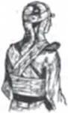

Іл. 27.11. Іммобілізація при пошкодженні шийного і верхнього грудного відділів хребта

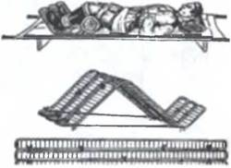

Іл. 27.12. Транспортна іммобілізація при пошкодженнях таза: вгорі — створена транспортна іммобілізація; унизу — моделювання стандартних шин

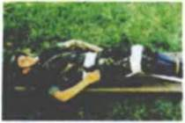

Іл. 27.13. Транспортна іммобілізація при пошкодженнях таза

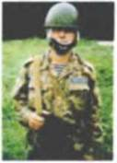

Іл. 27.14. Іммобілізація при переломах нижньої щелепи за допомогою пращеподібної підщелепної шини

Поранених із переломами кісток таза кладуть на тверду поверхню (на ноші настилають дошки або кілька зв’язаних драбинчастих шин) з розведеними і напівзігнутими в тазостегнових і колінних суглобах ногами, під коліна підкладають речовий мішок чи згорнуту куртку (шинель). При цьому потрібно між колінними суглобами вкласти валик і зафіксувати їх бинтом (іл. 27.12, 27.13).

При переломах щелепи іммобілізацію проводять пращеподібною підщелепною шиною (іл. 27.14).

При переломах ребер проводять туге бинтування грудної клітки під час видиху на рівні пошкоджених ребер. Краще для цього використовувати рушник, простирадло, скатертину тощо.

Крім розглянутих вище заходів надання першої медичної допомоги, є ще й інші, які спрямовані не тільки на врятування життя потерпілого, але й на запобігання важким ускладненням. При тривалому стисканні кінцівки й збереженні пасивних рухів у суглобах нижче рівня стискання проводять туге її бинтування з охолодженням (додатково не утеплюють одежею взимку і змочують бинти холодною водою влітку). За тривалого стискання кінцівки, у якій відсутні пасивні рухи в суглобах, вище рівня стискання накладають джгут, який знімають лише перед проведенням первинної ампутації кінцівки.

На полі бою всім, хто отримав переломи, великі рани й опіки, для знеболювання та профілактики шоку вводять підшкірно або внутрішньом’язово зі шприц-тюбика 1 мл промедолу в м’які тканини стегна, сідниці чи плеча. Такі дії протипоказані тим, хто має закриту травму живота чи підозру на неї. Усім ураженим з масивними травмами і великими опіками даються антибіотики з метою запобігання розвитку ранової інфекції. Використовується антибактеріальний засіб, що міститься в одному з двох безколірних пеналів АІ.

Такі заходи першої медичної допомоги, як зупинка кровотечі з рани, накладання асептичної пов’язки, іммобілізація кінцівки при переломах, забезпечення швидкого винесення з поля бою, правильної та своєчасної евакуації, зігрівання і напоєння гарячим чаєм, мають значний протишоковий ефект. Цьому ж сприяє дещо підняті нижні кінцівки після втрати крові, що покращує кровопостачання мозку.

Для запобігання повторним травмуванням голови під час транспортування пораненим, які мають черепно-мозкові травми, кладуть під голову м’яку підкладку або шинель і повертають голову набік з метою уникнення потрапляння блювотних мас у трахею.

Способи та правила транспортування потерпілих. Своєчасно й правильно надана перша медична допомога буде зведена нанівець, якщо при підготовці й під час транспортування потерпілого до медичного закладу не дотримуватимуться відповідні правила. Треба поряд з вибором способу транспортування забезпечити потерпілому максимальний спокій і зручне положення.

Потерпілим перед транспортуванням, відповідно до характеру пошкоджень та вибору способу транспортування, проводять знеболювання і транспортну іммобілізацію.

Вибір способу та послідовності транспортування залежить від таких чинників: стану потерпілого; ступеня небезпеки; кількості потерпілих, які підлягають транспортуванню; наявності технічних засобів для транспортування; професійної, психологічної та фізичної підготовленості санітарів; довжини шляху транспортування та його стану.

Загальні правила при виборі варіанта транспортування. Потерпілих необхідно вивести (винести або вивезти) з небезпечної зони якнайшвидше; під час транспортування треба не зашкодити стану здоров’я потерпілого; за будь-якого варіанта транспортування потрібно постійно стежити за станом потерпілих і в разі його погіршення, яке може призвести до летального наслідку, надавати допомогу.

Перенесення потерпілого під час транспортування виконують з дотриманням таких правил:

-  спосіб перенесення вибирають з урахуванням отриманих потерпілим ушкоджень, щоб не погіршити його стан, — це основне правило;

-  потерпілого транспортують ногами вперед, щоб він бачив, куди його несуть (винятками є транспортування вгору — тоді голова потерпілого має бути попереду, і важкий стан потерпілого, щоб задній носій міг спостерігати за його станом і своєчасно надати потрібну невідкладну допомогу).

Найкраще транспортувати потерпілого санітарними ношами, а за їх відсутності — ношами, виготовленими з підручних засобів (іл. 27.15 а, б). Під час перенесення потерпілого на ношах потрібно йти не в ногу, спокійно, щоб ноші не розгойдувалися і не спричиняли потерпілому додаткових страждань.

Для скорочення часу транспортування потерпілого переносять без застосування спеціального або допоміжного спорядження — «на руках».

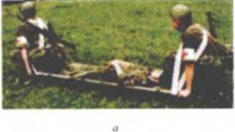

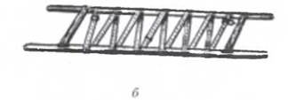

Іл. 27.15. Перенесення потерпілого: а — на санітарних ношах з використанням лямок медичних; б — санітарні ноші

**Схематичне зображення положення тіла потерпілих під час транспортування на ношах**

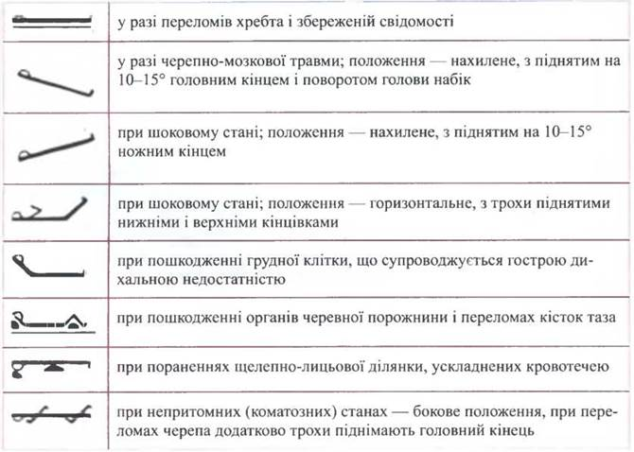

Для перенесення потерпілого одним санітаром-носієм застосовують три способи (залежно від відстані). Перший — для перенесення на невелику відстань пораненого одним санітаром перед собою; другий — на більші відстані потерпілих переносять на спині; третій - на порівняно великі відстані найзручніше переносити потерпілого на плечі (іл. 27.16).

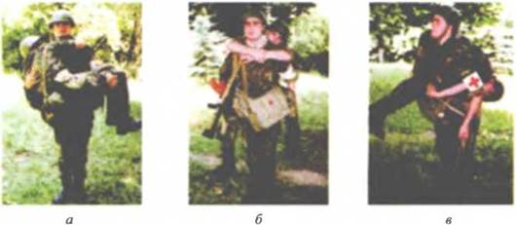

In. 27.16. Перенесення пораненого одним санітаром-носієм: а — перед собою; б — на спині; в — на плечі

Переносити потерпілого двома санітарами-носіями можна способами, зображеними на іл. 27.17: під пахви і за ноги трохи нижче колінних суглобів (при переломі кінцівок і ушкодженнях хребта цей метод не застосовується); на «замку» з трьох рук, ще однією рукою потерпілого підтримують за спину; на «замку» з чотирьох рук, перед собою.

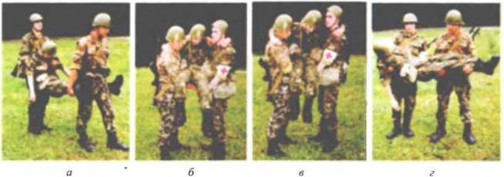

Іл. 27.17. Перенесення потерпілого двома санітарами-носіями: а — під пахви та ноги; б — на «замку» з трьох рук; в — на «замку» з чотирьох рук; г — перед собою

﻿